Pruebas técnicas de ingreso Mainsoft

Presentado Por

Jaime Andrés Téllez Gonzalez

c.c. 80657092

para

mainsoft LTDA.

Bogotá D.C. 03 de noviembre de 2020

Tabla Imágenes Testing

Testing 1: Imagen prueba de producto 3

Testing 2: Imagen prueba de venta 3

1. Caso de Prueba de Error para Entidad Producto

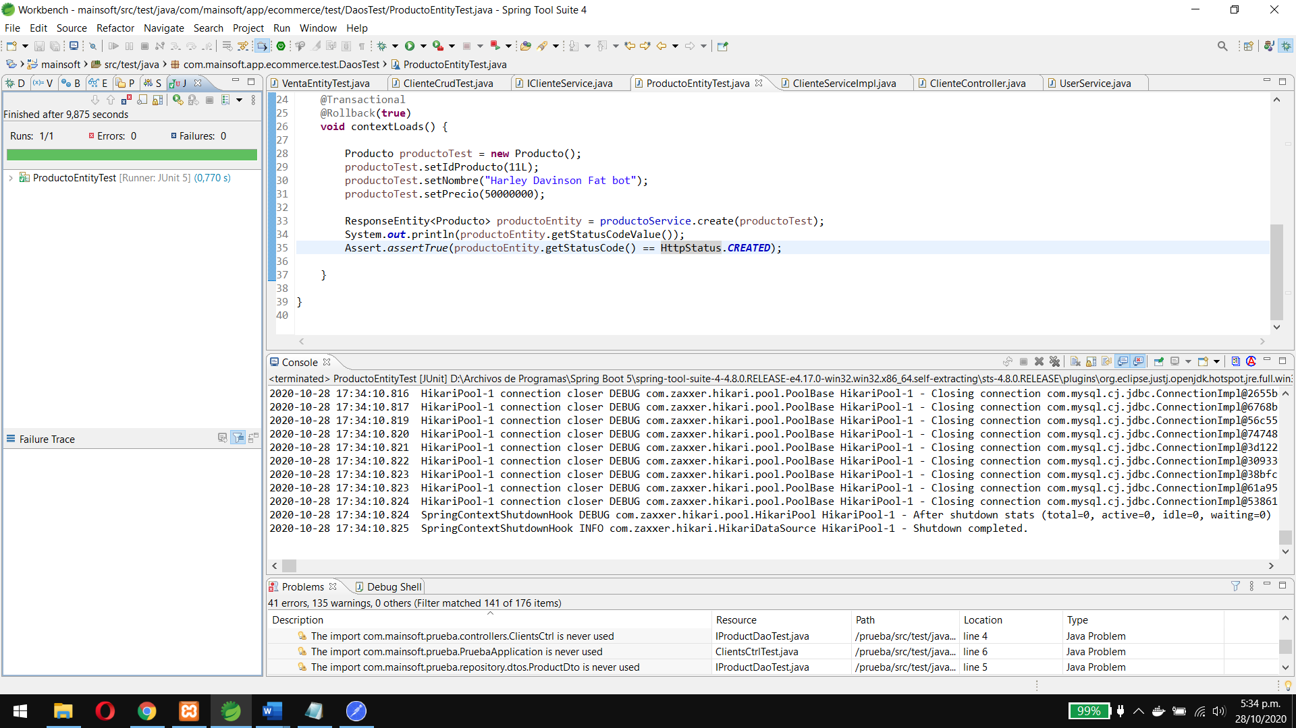

Testing : Imagen prueba de producto

Caso de Prueba de Error para Entidad Venta

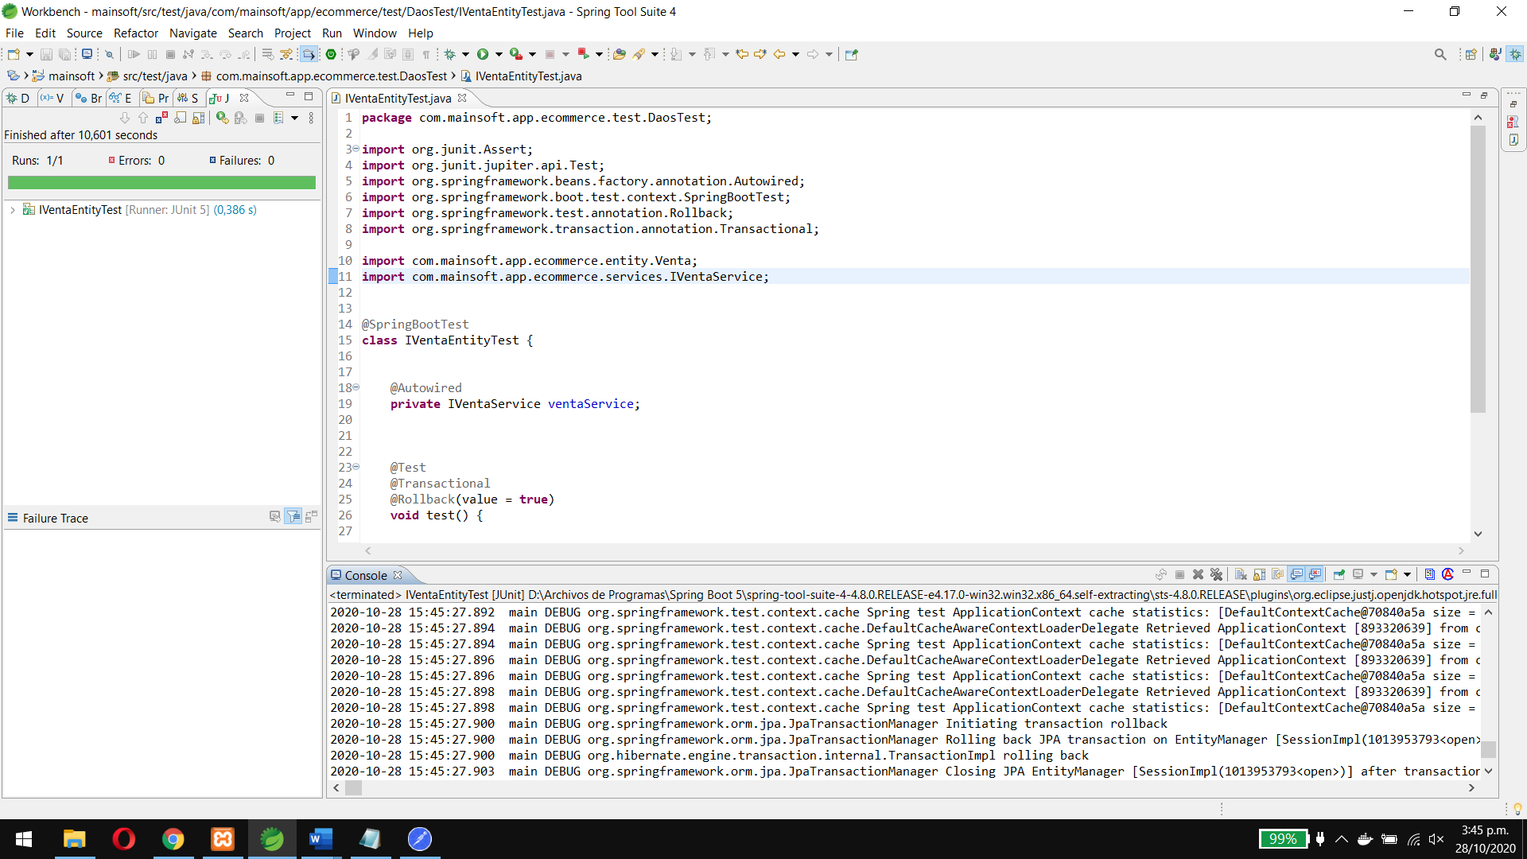

Testing : Imagen prueba de venta